15 . Thống kê doanh thu

Sơ đồ DFD

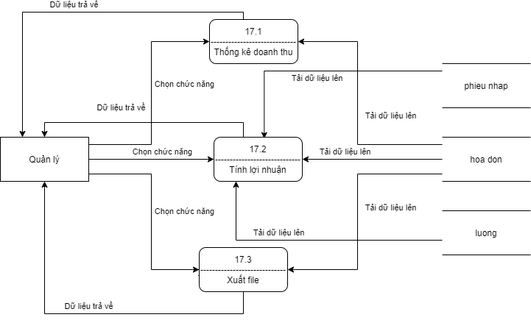

Sơ đồ tổng quát

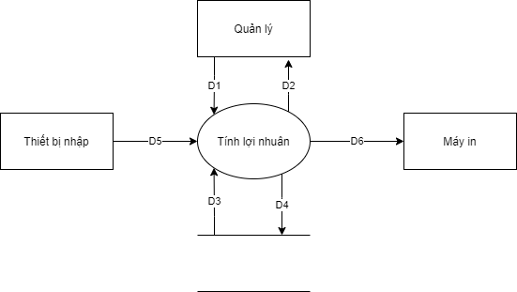

Ý nghĩa từng dòng dữ liệu :

D1 : Thông tin của hoá đơn , phiếu nhập , lương nhân viên để tính lợi nhuận

D2 : Kết quả tính lợi nhuận

D3 : Thông tin của hoá đơn , phiếu nhập , lương nhân viên

D4 : Không có

D5 : Thông tin của hoá đơn cần để tính lợi nhuận

D6 : Xuất ra lợi nhuận

Thuật toán xử lý :

**Bước 1:** Kết nối dữ liệu

**Bước 2:** Đọc D3 từ bộ nhớ phụ về thông tin hoá đơn, phiếu nhập và lương nhân viên

**Bước 3:** Nhận D1, D5 từ quản lý

**Bước 4:** Đọc dữ liệu D3 để lấy thông tin cần thiết để tính lợi nhuận

**Bước 5:** Tính toán lợi nhuận

**Bước 6:** Thông báo kết quả cho D2

**Bước 7:** Xuất D6 ra máy in

**Bước 8:** Đóng kết nối dữ liệu

**Bước 9:** Kết thúc

Sơ đồ tổng quát

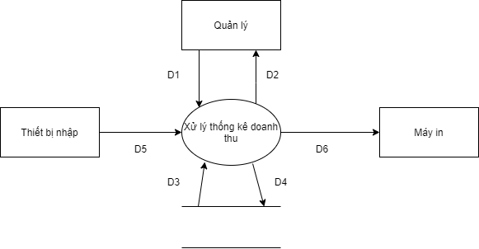

Ý nghĩa từng dòng dữ liệu :

D1 : Thông tin của hoá đơn cần để thống kê

D2 : Bảng thống kê doanh thu

D3 : Danh sách số lượng và giá bán của sản phẩm đã bán ra

D4 : Không có

D5 : Thông tin của hoá đơn cần để thống kê

D6 : Xuất ra bảng thống kê doanh thu

Thuật toán xử lý :

**Bước 1:** Kết nối dữ liệu

**Bước 2:** Đọc D3 từ bộ nhớ phụ về danh sách số lượng và giá bán của sản phẩm đã bán

**Bước 3:** Nhận D1, D5 từ quản lý

**Bước 4:** Đọc dữ liệu D3 để lấy thông tin cần thiết để lập thống kê

**Bước 5:** Tính toán tổng doanh thu đã bán ra theo ngày, tháng, năm

**Bước 6:** Thông báo kết quả cho D2

**Bước 7:** Xuất D6 ra máy in

**Bước 8:** Đóng kết nối dữ liệu

**Bước 9:** Kết thúc

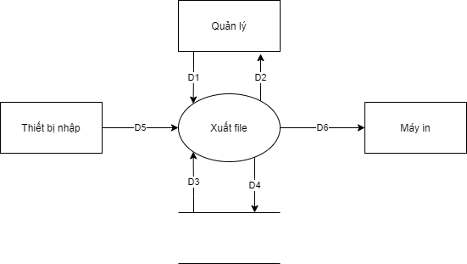

Ý nghĩa từng dòng dữ liệu

D1 : Thông tin về nhân viên cần xuất file

D5 : Không có

D2 : Danh sách lương nhân viên cần xuất file

D3 : Danh sách lương nhân viên

D4 : Không có

D6 : Xuất ra danh sách lương nhân viên

Thuật toán xử lý

**Bước 1:** Kết nối dữ liệu.

**Bước 2:** Đọc D3 từ bộ nhớ phụ lấy các dữ liệu về danh sách lương nhân viên.

**Bước 3:** Nhận D1 từ quản lý.

**Bước 4:** Trả về file danh sách lương nhân viên cho quản lý.

**Bước 5:** In ra danh sách lương cần xuất.

**Bước 6:** Đóng kết nối dữ liệu.

**Bước 7:** Kết thúc.